Bild:
Location: Wilburgstetten, DE
Photo Foto: SENNEBOGEN
Editor Autor: Sandra Hartl
Date Datum: 06/2021

Vier SENNEBOGEN Umschlagbagger übernehmen den Rundholztransport bei Rettenmeier in Wilburgstetten

Ein Greenfield Projekt, das sich sehen lassen kann: Die Firma Rettenmeier, einer der größten Hersteller von DIY Holzprodukten, startete im Frühjahr 2020 mit dem Bau eines neuen Sägewerks am Standort Wilburgstetten. Nun erfolgte die Inbetriebnahme einer neuen Hochleistungssägelinie mit drei Sortierungen und dem Ausbau des Fuhrparks um vier neue SENNEBOGEN Umschlagbagger. So soll künftig die Verarbeitungskapazität des Werkes auf weitere 1,3 Mio. FM jährlich ansteigen.
Ob Schnitt- und Konstruktionsholz, Brettschicht- oder Balkenholz, das Sortiment der Firma Rettenmeier ist breit aufgestellt. „Man findet uns eigentlich so gut wie in jedem europäischen Baumarkt“, erklärt Werksleiter Detlef Keuper. Für den Rundholztransport am Standort setzt Keuper seit nun mehr als 15 Jahren auf die gute, langjährige Zusammenarbeit mit SENNEBOGEN und dem Vertriebs- und Servicepartner Schlüter Baumaschinen GmbH: „Wir verlassen uns auf die robusten und leistungsstarken SENNEBOGEN Umschlagbagger schon seit langer Zeit und sind mit der hohen Zuverlässigkeit sehr zufrieden.“ Die lange Lebensdauer der Maschinen zeigt sich in der beachtlichen Anzahl an Betriebsstunden: bis zu 38.000 Stunden hat ein 730 E mit Baujahr 2007 bereits am Standort erreicht und wird mittlerweile als Testfahrzeug für neue Mitarbeiter genutzt. „Wir achten sehr auf unseren Fuhrpark und erreichen dank sehr guter Wartung und Service eine beeindruckende Langlebigkeit unserer Maschinen“, betont Detlef Keuper.
Rundholzsortierung: Umschlagbagger 730 E für die Stammentnahme
Neben der Erweiterung um eine zusätzliche Sägelinie wird auch der Sortierstrang in naher Zukunft um weitere Boxen ergänzt, damit Stammlängen von bis zu 6,20 m sortiert werden können. Die Stammentnahme und das Stapeln der Rundhölzer bis zu einer Polterhöhe von rund 7 m übernehmen zwei neue SENNEBOGEN Umschlagbagger 730 E, welche mit einem leistungsstarken 168 kW Dieselmotor ausgestattet sind. Eduard Becker ist einer von insgesamt 17 Fahrern am Standort und fährt bereits seit 2007 SENNEBOGEN Umschlagbagger: „Man merkt, dass die SENNEBOGEN Maschinen laufend weiterentwickelt werden. Bei meinem neuen 730 E finde ich vor allem die automatische Fahrt- und Lenkrichtungsumschaltung super. Das erleichtert die Arbeit enorm. Außerdem liegen die Joysticks sehr gut in der Hand. Diese wurden optimal auf den Fahrer angepasst.“
LKW-Entladung und Beschicken der neuen Sägelinie durch 735 E samt 30 t Trailer
Zum Entladen der LKW und zum Beschicken der Anlage kommen zwei SENNEBOGEN Pick & Carry-Maschinen 735 E zum Einsatz. Mit Hilfe eines Holzgreifers mit integrierter Flyerkette werden die Rundhölzer auf den eigenen Trailer geladen und anschließend zur neuen Sägelinie transportiert. Bis zu 30 Tonnen können hiermit gleichzeitig transportiert werden. Besonders hilfreich hierbei ist, dass der SENNEBOGEN 735 E durch seine Konzeption einen geringen Heckballast und somit einen kleinen Wenderadius aufweist. Auch hier erweist sich die automatische Lenk- und Fahrtrichtungsumschaltung als wertvoller Helfer. In den engen Poltergassen kann somit auch ohne aufwendiges Rangieren selbst mit Anhänger einfach und platzsparend verfahren werden. Das spart dem Unternehmen wertvolle Zeit im laufenden Betrieb.

[Bildunterschrift:]
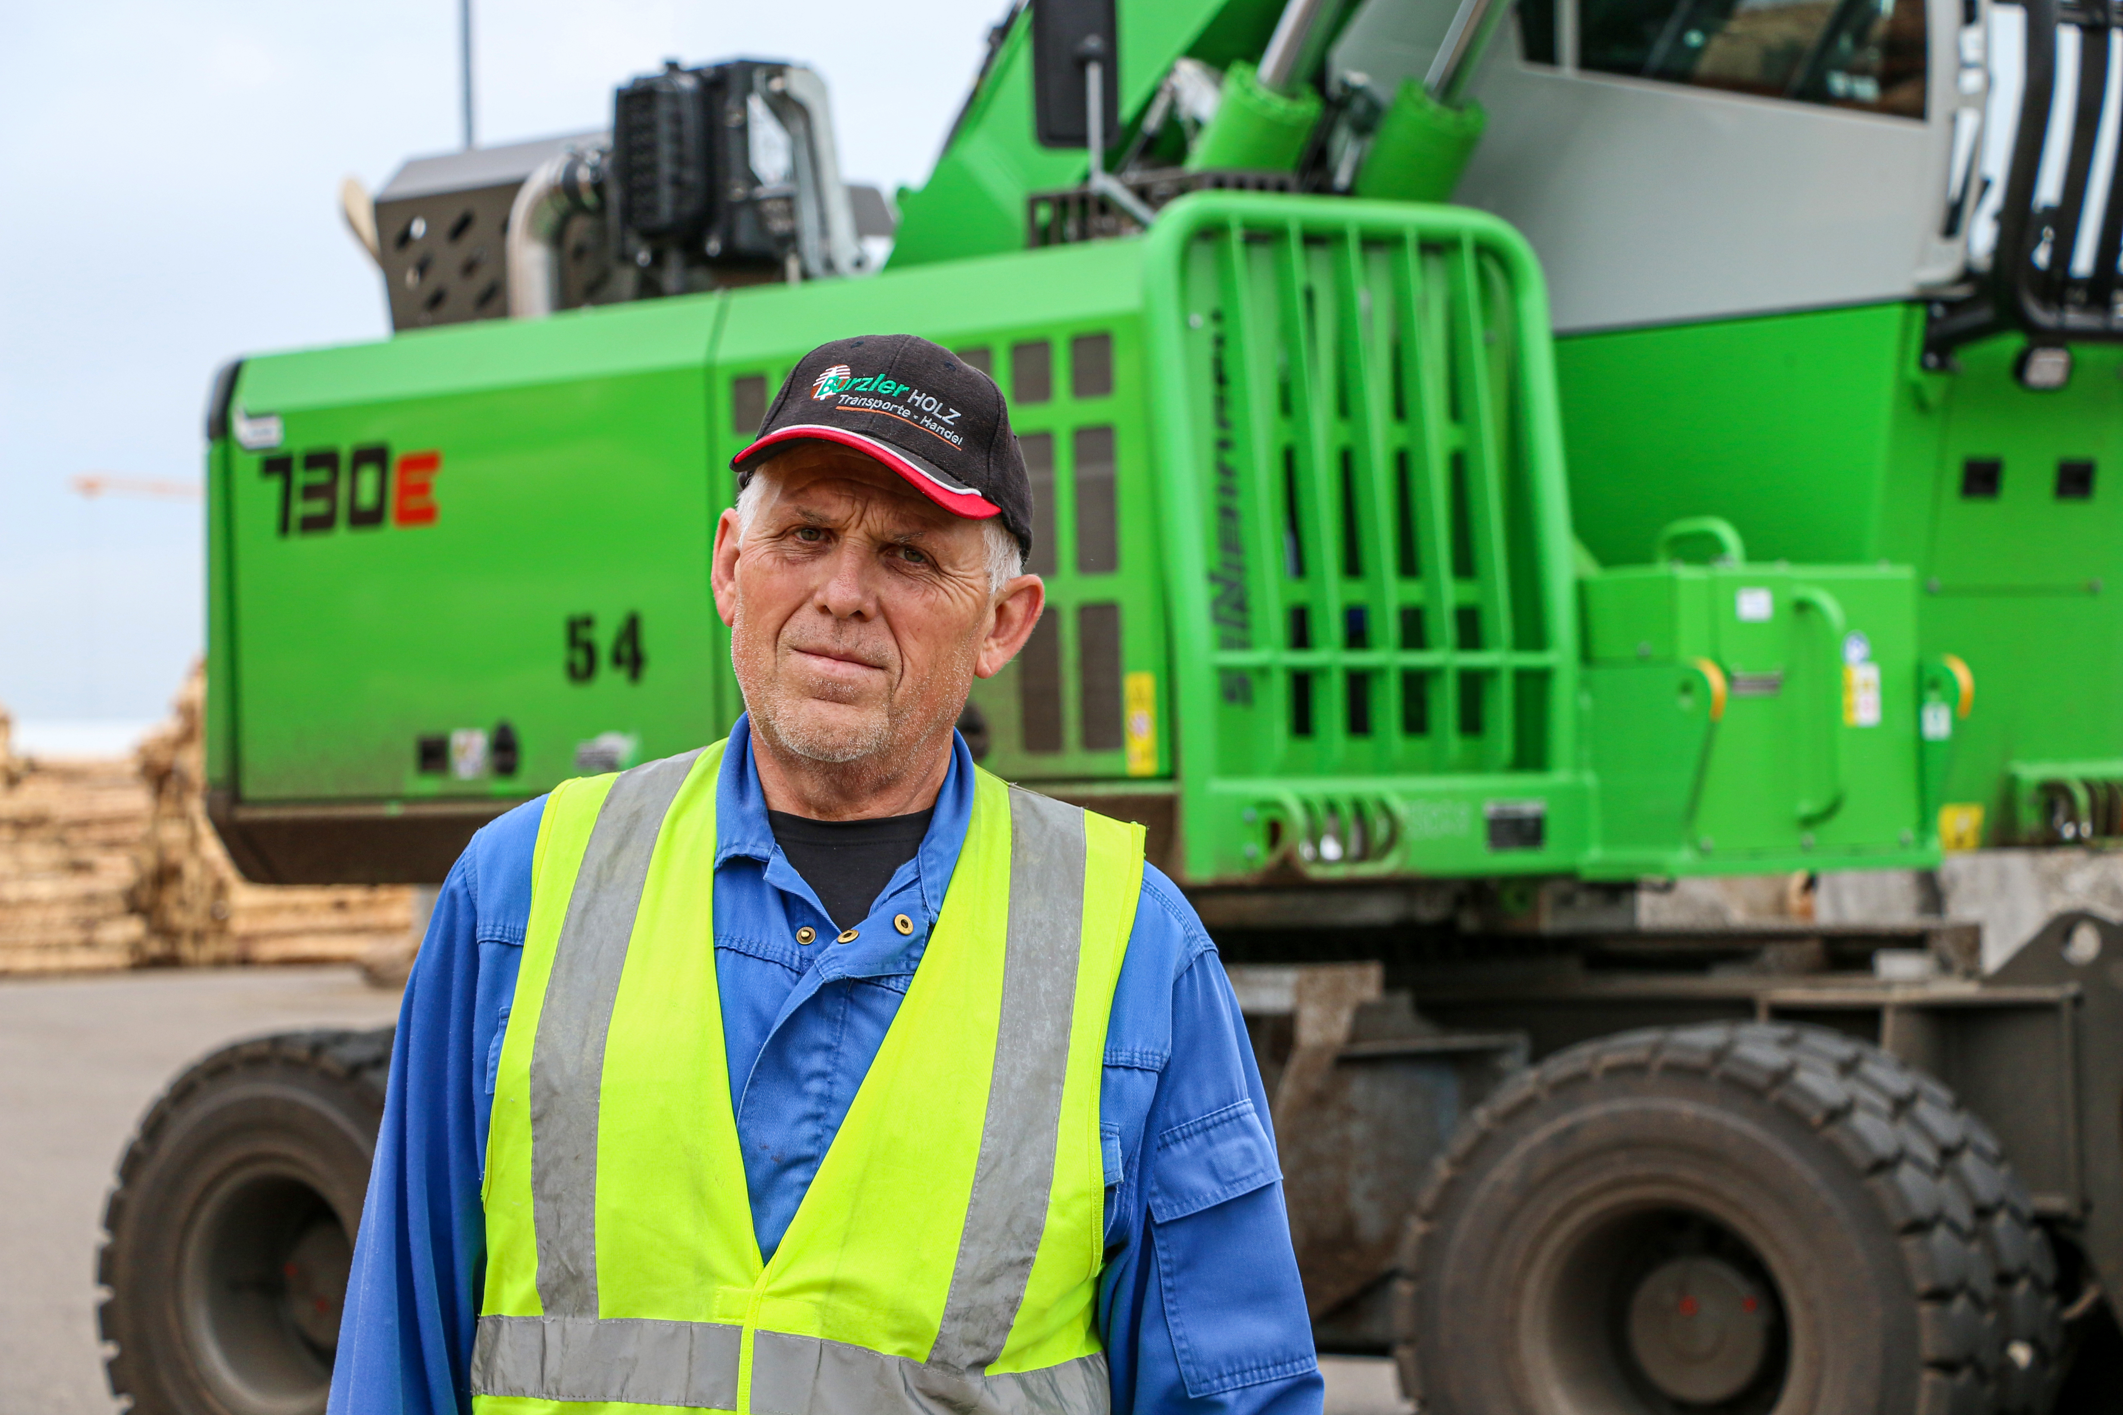
Eduard Becker, SENNEBOGEN Fahrer seit 2007, zeigt sich begeistert von seinem neuen 730 E
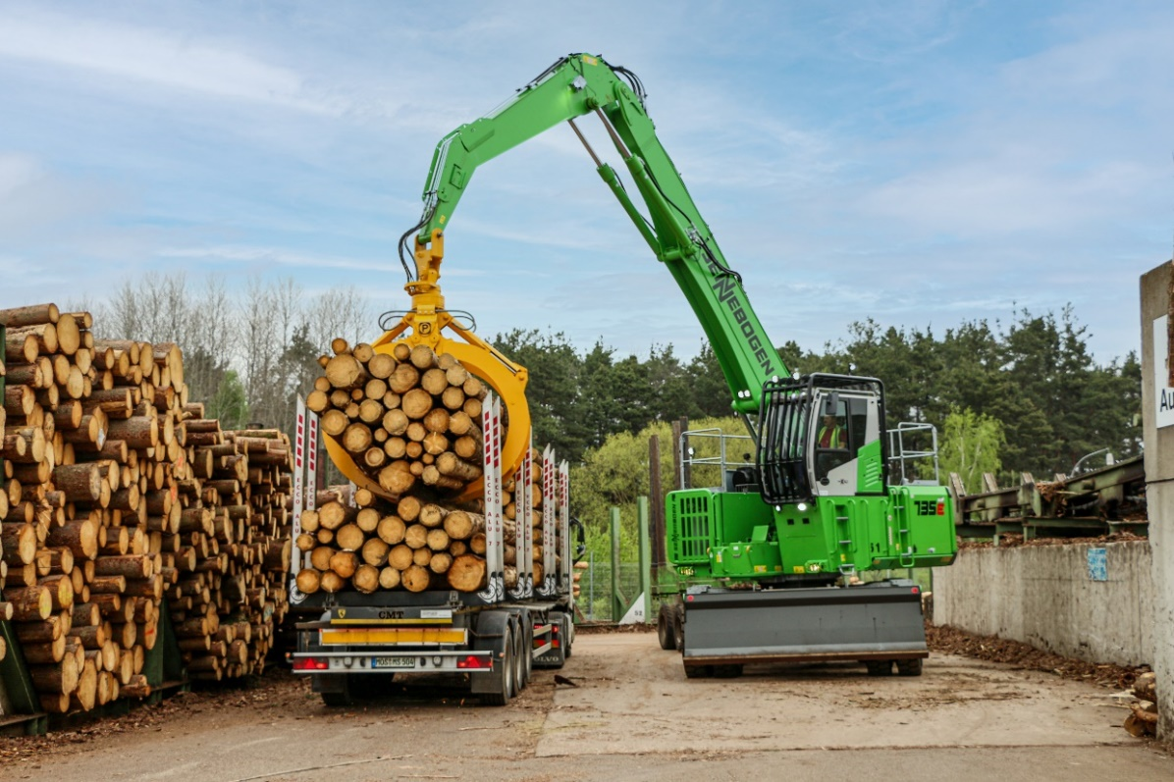
735 E mit Holzgreifer inklusive integrierter Flyerkette beim Entladen eines LKW-Trailers
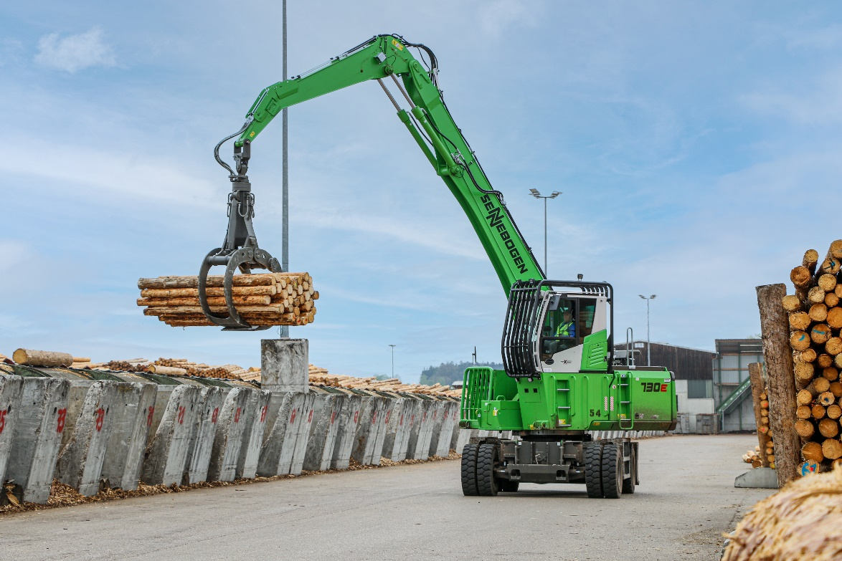
Zwei neue 730 E übernehmen die Stammentnahme an den Sortierboxen
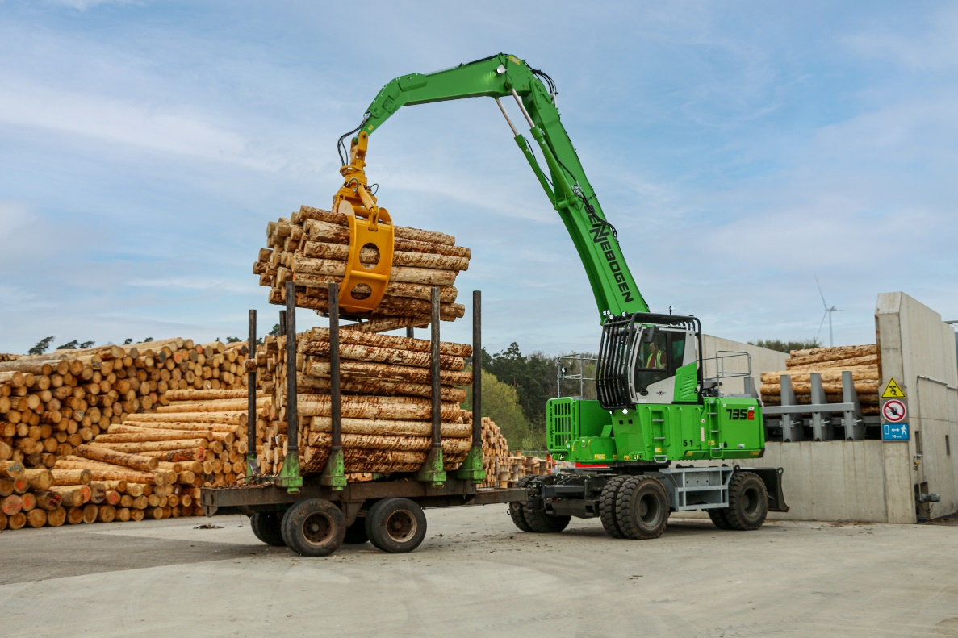
735 E mit 30-Tonnen-Trailer beschickt die neue Sägelinie
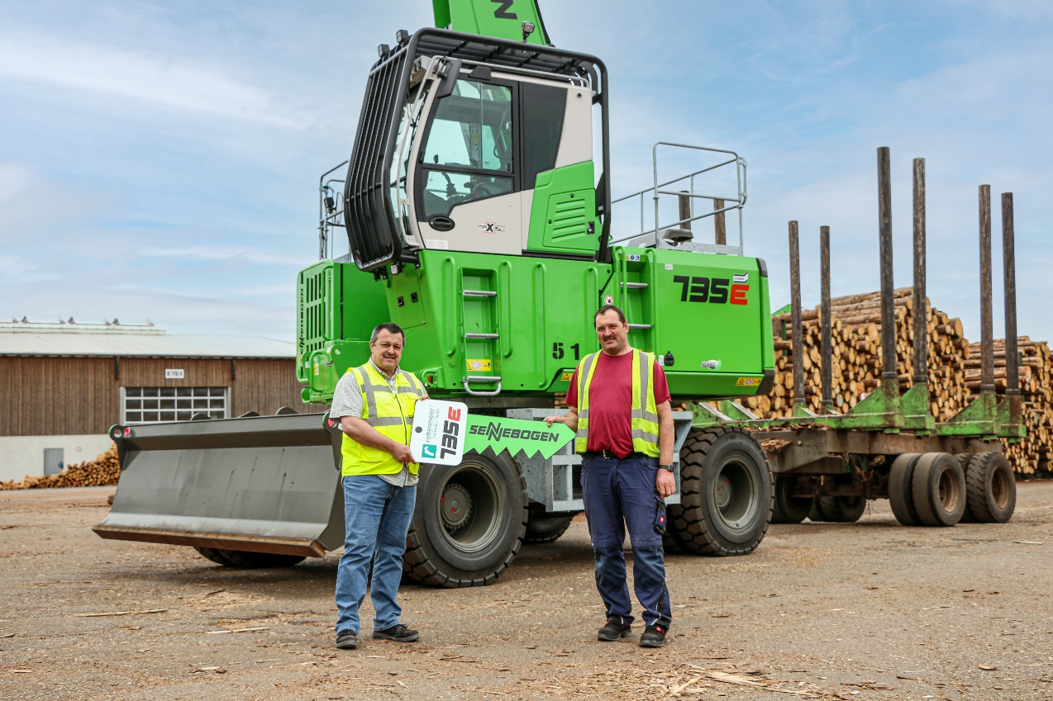
Werksleiter Detlef Keuper bei der Übergabe eines neuen 735 E mit Anhänger an den erfahrenen Maschinenfahrer Edwin Pflanz

